ROMÂNIA
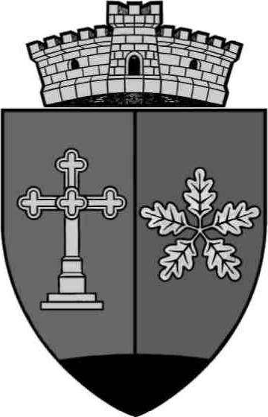
JUDEŢUL MUREŞ
COMUNA COZMA
Localitatea Cozma, str. Principală nr. 41
E-mail: cozma@cjmures.ro, Tel./Fax. 0265-349456/0265-349.402
Cod.547170

HOTĂRÂREA NR.44
Din 27.10.2025
privind validarea modificarilor facute in bugetul local pe anul 2025 prin Dispozitia Primarului comunei Cozma nr. 60 din 13.10.2025 privind rectificarea bugetului local al comunei Cozma pe anul 2025

Consiliul local al comunei COZMA, judeţul Mureş, întrunit în ședință ordinară
Vazand Referatul de aprobare 2439/1/13.10.2025 si raportul de specialitate al Compartimentului Financiar-Contabil nr.2439/13.10.2025, prin care se propune validarea rectificarii Bugetului Local al Primariei comunei Cozma pe anul 2025, precum si avizele comisiilor de specialitate.
Dispozitia Primarului comunei Cozma nr. 60/13.10.2025 privind rectificarea bugetului local al comunei Cozma pe anul 2024
Având în vedere modificările efectuate în bugetul agregat pentru trimestrul 4, anul 2025, urmare a:
- Solicitării Școlii Gimnaziale Cozma nr.50 din 03.10.2025 privind efectuarea unor corecții în bugetul insituției;
- Deciziei nr.17339 din 07.10.2025 emisă de Administrația Județeană a Finanțelor Publice Mureș privind aprobarea repartizării pe unitățile administrativ-teritoriale a sumelor defalcate din cota de 14% din impozitul pe venit pentru echilibrarea bugetelor locale, conform O.U.G nr.50/2025 cu privire la rectificara bugetului de stat pe anul 2025;
- Deciziei nr.17340 din 07.10.2025 emisă de Administrația Județeană a Finanțelor Publice Mureș privind aprobarea retragerii pe unitățile administrativ-teritoriale a sumelor defalcate din taxa pe valoarea adăugată, reprezentând finanțarea drepturilor asistenților personali ai persoanelor cu handicap grav sau a indemnizațiilor lunare ale persoanelor cu handicap grav, sume aferente anului 2025, conform O.U.G nr.50/2025 cu privire la rectificara bugetului de stat pe anul 2025;
În baza Legii nr. 273/2006, actualizată, privind finanţele publice locale,
- prevederile art.7 alin. 13, din Legea nr.52/2003 privind transparenţa decizională în administraţia publică, republicata;
Avand in vedere prevederile :
În temeiul prevederilor articolului 129 alin. (4) lit. “a” art. 155, alin. 1, art.196 alin.(1) din O.G. nr.57 privind Codul administrativ

HOTĂRĂŞTE:

Art.1 Se valideaza modificarile facute in Bugetul Local al comunei Cozma pe anul 2024, conform anexei nr. 1 care face parte integranta din prezenta hotarare.

Propun spre aprobare bugetul local rectificat conform Dispozitiei Primarului comunei Cozma nr. 54/18.11.2024, după cum urmează:

- Partea de venituri
04.01.00 „Cote defalcate din impozitul pe venit” -2.000 lei Trim IV
04.04.00 „Sume alocate din cotele defalcate din impozitul pe venit pentru echilibrarea bugetelor locale” sssssssssss-24.000 lei Trim IV
11.02.00 „Sume defalcate din taxa pe valoarea adaugata pentru finantarea cheltuielilor descentralizate la nivelul comunelor, oraselor, municipiilor” -21.000 lei Trim IV
11.06.00 „Sume defalcate din taxa pe valoarea adaugata pentru echilibrarea bugetelor locale” +26.000 lei ssssssssssTrim IV
43.34.00 „Sume alocate din bugetul ANCPI pentru finanțarea lucrărilor de înregistrare sistematică din cadrul Programului național de cadastru și carte funciară” +20.000 lei Trim IV

- Partea de cheltuieli
Capitolul 65.04.01 „Învățământ secundar inferior”
10.01.15 „Alocații pentru transportul la și de la locul de muncă” +5.000 lei Trim IV
20.01.03 „Încălzit, Iluminat și forță motrică” +2.000 lei Trim III
20.05.30 „Alte obiecte de inventar” -2.000 lei Trim III
Capitolul 68.05.02 „Asistență socială în caz de invaliditate”
10.01.01 „Salarii de bază” -2.000 lei Trim IV
10.03.07 „Contribuția asigurătorie pentru muncă” +1.000 lei Trim IV
57.02.01 „Ajutoare sociale in numerar” -5.000 lei Trim IV

În urma acestei rectificări, bugetul local se modifică după cum urmează:
Total venituri = 8.019.000 lei
Total cheltuieli = 8.484.000 lei

Art.2 Cu ducerea la îndeplinire a prevederilor prezentei hotărâri se însărcinează comp. financiar_contabil din cadrul primăriei Cozma

Art.3 Prezenta hotarare se comunica la :
- Institutia prefectului judetului Mures
- Primarului comunei Cozma
- Biroului contabilitate
- Se afiseaza la sediul Consiliului Local Cozma

Presedinte de sedinţă, Contrasemnează pentru legalitate
Secretarul general al Comunei Cozma
Gălățan Vasile Crăciun Adrian

